Министерство науки и высшего образования РФ
ФГАОУ ВО Пермский национальный исследовательский
политехнический университет
Кафедра «Вычислительная математика, механика и биомеханика»

Лабораторная работа MSWord№3
Форматирование
Вариант № 12

Выполнил: студент
группы ИСТ-23-2б
Лоргов Д.С.

Проверила: ассистент
каф. ВММБ
Чернопазова А.А

Пермь, 2023
10 |  | 100 |  | 527,5
1000 |  | 1000

Утверждение 4.33. Четность подстановки совпадает с четностью обратной подстановки.
Доказательство. Разложим подстановку в произведение транспозиций: . Очевидно, . Согласно утверждению 4.32, имеет ту же четность, что и .
Теорема 4.34. Множество всех четных подстановок образуют подгруппу в . При n ≥ 2 ее порядок равен n!/2.
Доказательство. Чтобы доказать замкнутость множества четных подстановок, рассмотрим две четные подстановки и разложим каждую в произведение транспозиций. Согласно утверждению 4.32, произведение этих подстановок также будет четным. Тождественная подстановка, разумеется, является четной. То, что подстановка, обратная четной, также является четной, следует из утверждения 4.33.
Группа всех четных подстановок степени n называется знакопеременной группой и обозначается .
Упражнение 4.35. . Выписать транспозиции, с помощью которых можно перейти от перестановки 5, 2, 1, 3, 4 к перестановке 1, 4, 2, 3, 5.
а)   | б)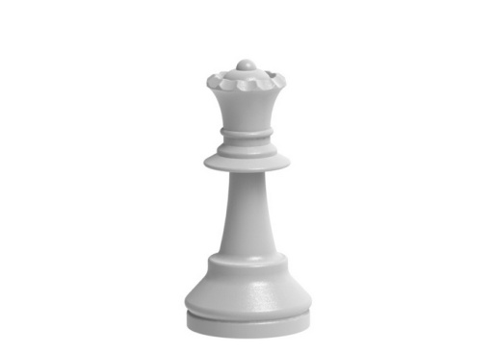 | в)  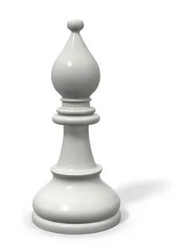 | г) 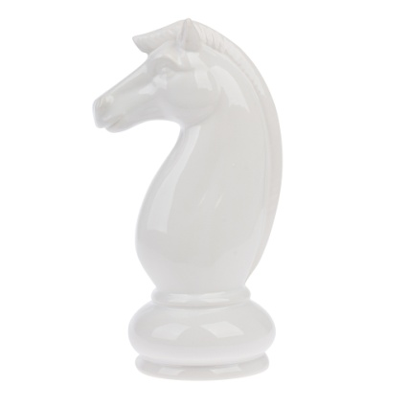
д)  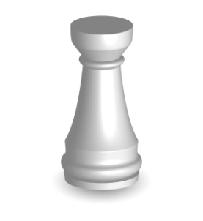 | е)   | ж) 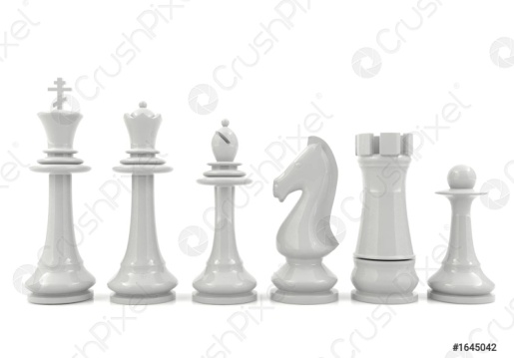 | з) 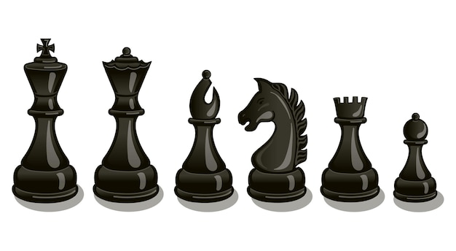
Рис.1 – Шахматы:
а) король, б) ферзь, в) офицер, г) конь, д) ладья,
е) пешка, ж) набор белых фигур, з) набор черных фигур

